Ficha n.º13
Manifestações de energia

Objetivos:
- Identificar diferentes manifestações de energia.
- Reconhecer que a energia é uma propriedade de todos os sistemas.

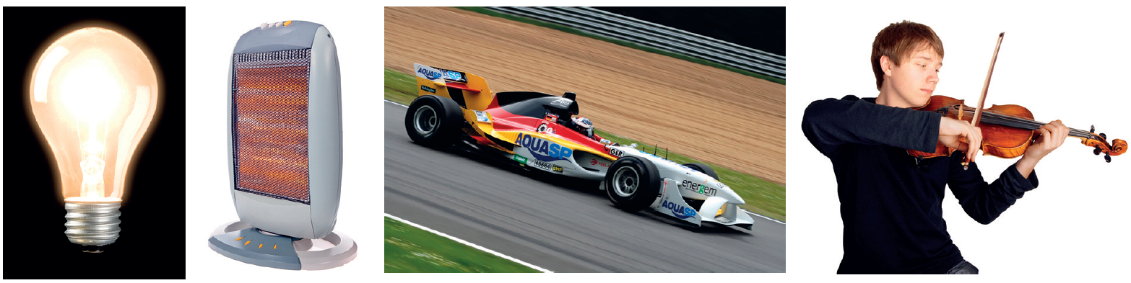
1. Observa atentamente as figuras que se seguem.

1.1 Quais as manifestações de energia apresentadas?
1.2 Dá outros exemplos de manifestações de energia.
1.3 Pode dizer-se que estamos «a ver» a energia?
1.4 Será que em cada manifestação está presente uma energia diferente?
1.5 Ao referir estas designações, a energia está a ser qualificada em termos de quê?

2. Considera a informação representada no rótulo que se segue de um produto alimentar.
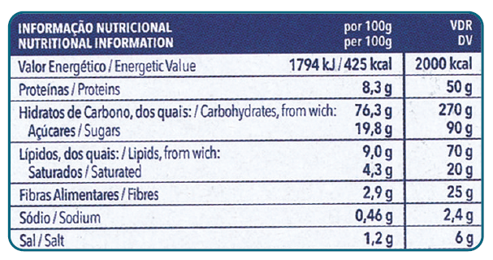

2.1 Qual a quantidade de energia que é fornecida se ingerirmos 100 g deste produto?
2.2 Exprime o valor indicado anteriormente em caloria e em joule.
2.3 Com base nos valores anteriores, estabelece a relação entre as duas unidades referidas.
2.4 Calcula a energia contida em 250 g deste produto.

